**Uchwała Nr XLVI/341/2022  
Rady Gminy Lipno**

z dnia 24 marca 2022 r.

**w sprawie wyznaczenia miejsca do prowadzenia handlu w piątki i soboty przez rolników i ich domowników oraz Regulaminu określającego zasady prowadzenia handlu w piątki i soboty przez rolników i ich domowników**

Na podstawie art. 18 ust. 2 pkt 15 i art. 40 ust. 1 oraz art. 40 ust. 2 pkt 4 ustawy z dnia 8 marca 1990 r. o samorządzie gminnym (Dz. U. z 2022 r. poz. 559) oraz art. 3 i art. 5 ustawy z dnia 29 października 2021 r. o ułatwieniach w prowadzeniu handlu w piątki i soboty przez rolników i ich domowników (Dz. U. z 2021 r. poz. 2290) uchwala się, co następuje:

**§ 1.**Wyznacza się na miejsce do prowadzenia handlu w piątki i soboty przez rolników i ich domowników część parkingu przy ul. Powstańców Wielkopolskich 7 w Lipnie (część działki nr 113/2), którego granice określa załącznik Nr 1 do niniejszej uchwały.

**§ 2.**Uchwala się Regulamin określający zasady prowadzenia handlu w piątki i soboty przez rolników i ich domowników na wyznaczonym miejscu, o którym mowa w § 1, stanowiący załącznik Nr 2 do niniejszej uchwały.

**§ 3.**Wykonanie uchwały powierza się Wójtowi Gminy Lipno.

**§ 4.**Uchwała wchodzi w życie po upływie 14 dni od dnia ogłoszenia w Dzienniku Urzędowym Województwa Wielkopolskiego.

|  |  |
| --- | --- |
|  | Przewodniczący Rady Gminy Lipno   **Bartosz Zięba** |

Załącznik Nr 1 do uchwały Nr XLVI/341/2022  
Rady Gminy Lipno  
z dnia 24 marca 2022 r.

**Regulamin określający zasady prowadzenia handlu w piątki i soboty przez rolników i ich domowników.**

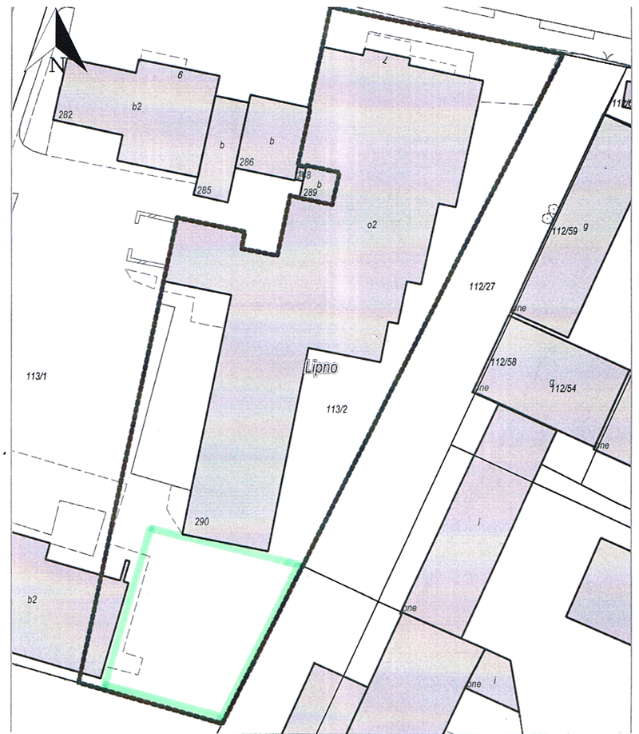

Załącznik Nr 2 do uchwały Nr XLVI/341/2022  
Rady Gminy Lipno  
z dnia 24 marca 2022 r.

**Regulamin określający zasady prowadzenia handlu w piątki i soboty przez rolników i ich domowników**

**§ 1.**1. Regulamin określa zasady prowadzenia handlu w piątki i soboty przez rolników i ich domowników na wyznaczonym miejscu zlokalizowanym na części parkingu przy ul. Powstańców Wielkopolskich 7 w Lipnie (część działki nr 113/2), zwanym dalej „miejscem do handlu".

2. Miejsce do handu jest czynne w piątki i soboty w godzinach od 6:00 do 13:00.

**§ 2.**1. Uprawnionymi do prowadzenia handlu na miejscu do handlu są rolnicy i ich domownicy w rozumieniu art. 2 pkt 1 i 2 ustawy z dnia 29 października 2021 r. o ułatwieniach w prowadzeniu handlu w piątki i soboty przez rolników i ich domowników (Dz. U. z 2021 r. poz. 2290), zwanej dalej ustawą.

2. Uprawnieni do prowadzenia handlu są zobowiązani do:

1) przestrzegania regulaminu;

2) przestrzegania przepisów sanitarno-epidemiologicznych i przeciwpożarowych oraz innych obowiązujących w obrocie towarowym;

3) posiadania przy sobie dokumentu tożsamości oraz dokumentów uprawniających do prowadzenia handlu i ich okazywania na żądanie osób upoważnionych do kontroli;

4) używania sprawnych i z ważną legalizacją narzędzi pomiarowych, przy czym narzędzia pomiarowe powinny być tak użytkowane, aby kupujący mieli możliwość stwierdzenia prawidłowości i rzetelności ważenia, mierzenia i liczenia;

5) umieszczenia na towarach cen w sposób widoczny dla kupującego;

6) zachowania czystości i porządku w miejscu handlu zarówno w trakcie sprzedaży jak i po jej zakończeniu;

7) uprzątnięcia zajmowanego stanowiska po zakończeniu handlu;

8) oznakowania wystawionych na sprzedaż towarów w sposób identyfikujący gospodarstwo rolne, w którym zostały wytworzone.

**§ 3.**Na miejscu do handlu mogą być sprzedawane tylko produkty rolne lub spożywcze oraz wyroby rękodzieła wytworzone w gospodarstwie rolnym.

**§ 4.**1. Zajmowanie miejsc oraz ustawianie straganów, ław, stołów, wieszaków i wszelkiego rodzaju sprzętu powinno odbywać w taki sposób, aby nie przeszkadzać i nie zagrażać innym w sprzedaży i zakupie towarów.

2. Na miejscu do handlu mogą znajdować się jedynie pojazdy, z których prowadzona jest sprzedaż towarów oraz samochody służące do transportu towaru będącego przedmiotem handlu.

**§ 5.**Na miejscu do handlu zabrania się:

1) prowadzenia gier hazardowych;

2) sprzedaży towarów w drodze publicznych losowań i przetargów;

3) pozostawiania na noc przedmiotów i urządzeń, które uniemożliwiałyby utrzymanie porządku;

4) zanieczyszczania miejsca do handlu i otoczenia oraz przyległych terenów;

5) wywieszania reklam.

**§ 6.**Skargi i wnioski dotyczące miejsca do handlu mogą być składane do Wójta Gminy Lipno.

**Uzasadnienie**

Przedłożony projekt uchwały znajduje swoje uzasadnienie w treści art. 3 ust. 1 i 2 oraz art. 5 ustawy z dnia 29 października 2021 r. o ułatwieniach w prowadzeniu handlu w piątki i soboty przez rolników i ich domowników (Dz. U. z 2021 r. poz. 2290), zgodnie z którym do kompetencji rady gminy należy wyznaczenie miejsca do prowadzenia handlu w piątki i soboty przez rolników i ich domowników oraz uchwalenie regulaminu określającego zasady prowadzenia handlu w piątki i soboty przez rolników i ich domowników na wyznaczonym miejscu.

Wyznaczenie miejsca do prowadzenia handlu przez rolników i ich domowników należy do zadań własnych gminy o charakterze obowiązkowym.

Mając powyższe na względzie uzasadnione stało się podjęcie przedmiotowej uchwały.

|  |  |
| --- | --- |
|  |  |